# CONTRATO BODA “Morata Sax”

En _________, a _________ .

Fecha: XX de Septiembre del 2017

Lugar:

Hora:

Telf. (novios/organizador):

Trabajo a realizar: Saxofonista en cóctel y baile

Precio: 790 €

Modo de pago: Tras actuación (señal no necesaria)

Yo, **Alberto Morata Corrales** con DNI: **46938570D** acepto y estoy de acuerdo con todas las condiciones descritas anteriormente para el trabajo que voy a realizar a través de “Saxoendirecto.com” el día xx de Septiembre del 2017.

Yo, **Alberto Morata Corrales**, también me comprometo en el caso de no asistencia el día del evento, por causas justificadas, a facilitar un sustituto con las mismas condiciones anteriormente fijadas.

Yo, , con DNI: , acepto y estoy de acuerdo con todas las condiciones descritas anteriormente, así como me comprometo a pagar la cantidad pactada en caso de no existencia de la boda, o de una cancelación de la misma.

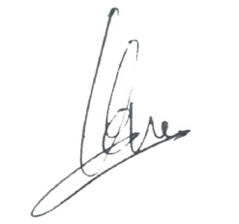

Alberto Morata Corrales ____